2020年12月长沙汽车工业学校团情通报
【第十四周（11·30-12·5）-第十八周（12·27-1·2）】
一、常规工作及分工
1、每周一升旗仪式、每日早、中、晚寝室区及教学区执勤（负责部门：护校队）
2、每周1次团徽佩戴情况检查、团员及团委干部干事纪律的考核，每月红旗团支部的评比（负责部门：纪检部）
3、每周校园笔芯回收等（负责部门：绿森林先锋队）
4、稿件的收取、评阅及录入电脑、文档编排（负责部门：组织部）
5、每周广播室早7:00-7：30及晚6:00-6：30播音工作（负责部门：广播站）
6、每周手抄报的收取、评阅及宣传海报、黑板报的设计制作（负责部门：宣传部）
7、团费收缴、团员证注册、团员档案管理、团支书例会（每周一下午4:00）、团员发展等（负责部门：组织部）
8、青年志愿服务活动的组织、登记及志愿者服务队的管理（负责部门：红色志愿队）
9、每日校园早、中、晚卫生检查及整改以及寝室区高空拋物。（负责部门：卫生部）
10、每日早自习、晚自习情况汇报登记（负责部门：学习部）
11、每日校园桌椅板凳、灯（负责部门：维修部）
12、每日路队、校园文明形象（负责部门：文明部）
13、校园巡查（负责部门：护校队和保卫部）
二、组织建设、支部作用
1、每周一下午的团支书例会
我校坚持每周一下午4：20--5:20举行全校团支书例会，总结上一周工作和布置下一周工作，会议由团委副书记主持，团委各部门部长负责总结布置工作。
2、每周进行红旗团支部评选
第十四周：单2、1913、2008班
第十五周：单8、1910、2002班
第十六周：单7、1911、2008班
第十七周：1907、1912、2014班
3、团委干部会议
团委每周日晚7;40--8:50定期组织团委干部会议，对上周工作进行总结，下周工作进行安排。
4、朝会升旗仪式和主题教育活动
第十四周：
周一升旗仪式：弘扬宪法精神 维护宪法权威--2020年长沙汽车工业学校第七个全国宪法日主题教育活动
周五主题团日活动： 高一：垃圾分类 校园更美 高二：弘扬宪法精神 维护宪法权威
高三：知法 懂法 守法
第十五周：
周一朝会升旗：奋斗是青春最亮丽的底色 ---长沙汽车工业学校2020年下学期思政教育主题活动。
践行核心价值观 争做廉洁好干部--2020年长沙汽车工业学校第23届团委会、学生会干部任命仪式。
周五主题团日活动： 高一：食品安全教育 高二： 拒绝浪费 倡导光盘 高三：找学风促班风
第十六周：
周一朝会升旗：铭记历史 勿忘国耻 珍爱和平 圆梦中华 ---长沙汽车工业学校第七个国家公祭日主题教育活动。
弘扬劳动精神 铸就大国工匠 ---2020年长沙汽车工业学校劳动教育主题活动。
第十七周：
周一朝会升旗：匠心筑梦 青春起航——长沙汽车工业学校2020年下学期思政教育主题活动（二）
周五主题团日活动：弘扬劳动精神 铸就大国工匠
第十八周：
周一朝会升旗：1、学习成就梦想 温暖点燃希望---长沙汽车工业学校2020年秋季学期国家助学金发放仪式
2、垃圾分类 校园更美 文明校园 你我共享---长沙汽车工业学校2020年12月份垃圾分类工作主题教育活动
周五主题团日活动：迎新年 庆元旦
- 主要活动：

1、把握现在，圆梦明天——我校举行主题就业教育活动
11月30日，长沙汽车工业学校举行“把握现在，圆梦明天”主题就业教育活动。 学校就业办主任张宇做主题讲话。他指出，在国家大力推进高等职业院校扩招的背景和自动化科技进步的环境中，企业对基础岗位人才质量的要求在不断提高。他鼓励同学们要坚定信心，学好专业知识技能。他强调，面对就业，中职生要做好准备：敢于主动找工作，对待工作要持之以恒;做好职业生涯规划，合理定位，调整心态，切忌好高骛远;养成良好心理素质，踏踏实实，切忌浮躁。接着，学校副校长姚博瀚公布《长沙汽车工业学校2020年赴长沙比亚迪跟岗实习优秀实习生表彰决定》，学校校长胡冬生、党总支书记汪东为获奖学生颁奖。 历年来，长沙汽车工业学校坚持“先做人、后做事，先生存、后发展，先就业、后择业”的就业理念，帮助同学们形成“纪律严明、作风过硬、技能精良、素质超群”的良好品质。希望同学们立足长远、把握现在，认真学习，圆梦大国工匠，真正做到今日我以学校为荣，明日校以我为荣。
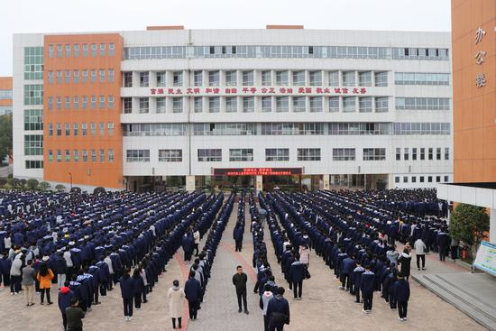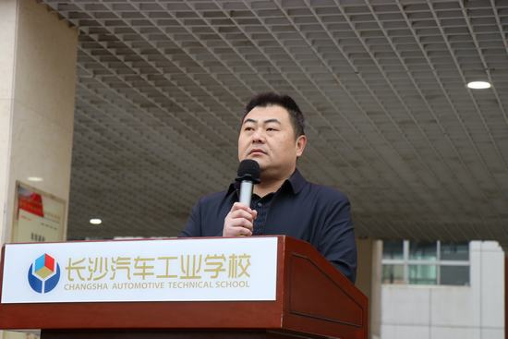
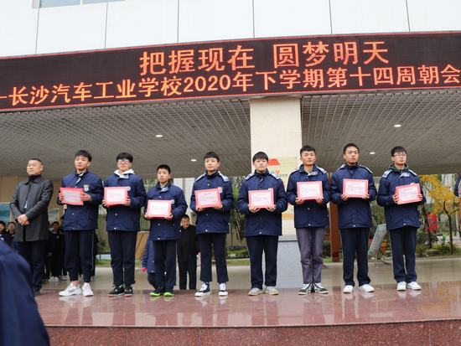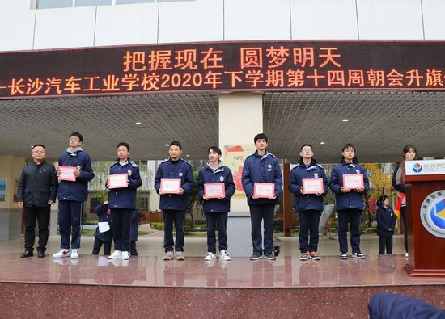

2、我校隆重举行第二十三次团员学生代表大会
时光荏苒，光阴似箭。12月2日，长沙汽车工业学校第二十三次团员学生代表大会在多媒体教室隆重举行。大会在庄严的国歌声和高亢的校歌声中拉开帷幕。长沙汽车工业学校团委书记瞿金成作大会筹备工作报告。学生干部彭微致开幕词。德育处副主任李自强代表学校向大会表示热烈的祝贺!学生团委副书记吴彬煜作了长沙汽车工业学校第二十二届团委工作报告、第二十二届学生会工作报告。 学校校长胡冬生在对团委会、学生会的工作表示支持和肯定的同时，对所有学生团员干部提出三点要求：一是处在最好的时代，要不忘初心，砥砺前行;二是处在最美的学校，要好好学习，天天向上;三是处在最佳的时期，要努力奋斗，拼搏向前。胡冬生希望学生团员干部起到纽带作用，再创佳绩，让自己优秀的同时，还带动别人一起优秀，促使全校的学生一起优秀。晚上，大会进入中心环节——长沙汽车工业学校第二十三届团委会、学生会候选人竞选演讲及集体答代表提问。每位候选人作3分钟的演讲，他们或是严肃庄重，或是幽默风趣，以精美的PPT和富有激情的演讲展示了自己对学生会的认识，提出了对学生会未来工作的构想。 候选人竞选演讲持续了一个半小时后，进入代表投票阶段。经过唱票、计票以及监票，大会选举出了学校第二十三届团委会、学生会委员干部。
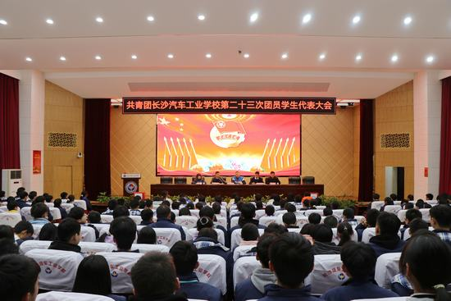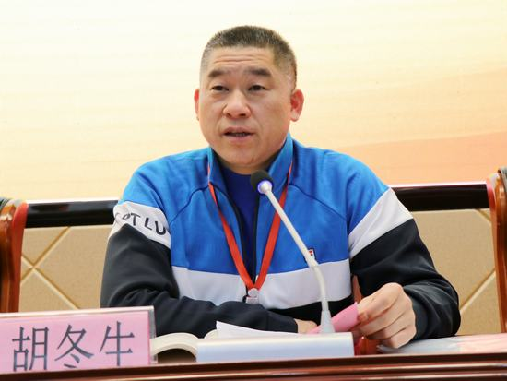
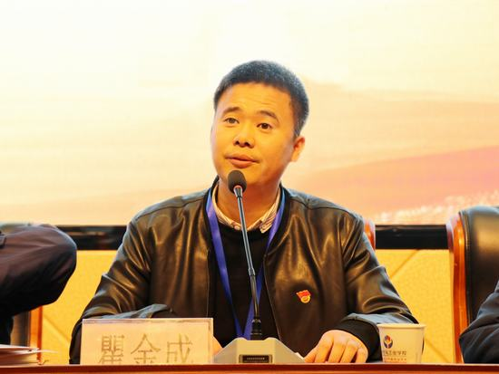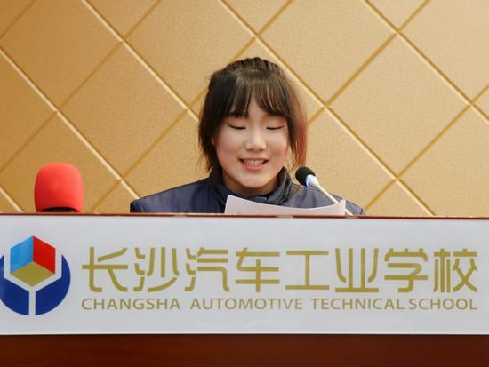

3、践行社会主义核心价值观，让我来当班主任——我校“微班会课”比武圆满收官
为深入研究和探索班会课的模式，加强学校青年教师队伍专业建设，长沙汽车工业学校开展了“微班会课”比武。活动自启动以来，学校领导高度重视，各部门通力合作，青年教师们积极响应。经过各团支部选拔推荐，最后六位老师脱颖而出，分别代表所在团支部出战。在经过三周的激烈角逐之后，“微班会课”比武于12月4日圆满收官。六堂微班会课，目标明确，设计新颖，内容贴近班情，符合学生身心发展特点，深入学生和听课老师的内心，针对性强，能解决实际问题，充分显露了六位老师深入心扉、以情动人的智慧创作。陈新根老师的班会课以《文明生活，从我做起》为主题，通过观看《中国式过马路》等视频、发现身边的不文明行为、感受分享、做文明中职生宣誓等环节，帮助同学们在愉快的氛围中认识到了讲文明的重要性。姚一成老师的班会课以《爱国》为主题，通过讲自身的故事、抗美援朝英雄人物事迹介绍等环节，让同学们感受到革命先烈们真真切切不怕牺牲，为保卫祖国安全、领土完整牺牲一切的爱国精神。 罗艺妮老师的班会课以《爱国&自由》为主题，通过对香港暴乱事件的分析、“无国籍的民族——巴瑶族”的介绍等，让同学们明白“爱国是自由的基石”等道理。钱汝怡老师的班会课以《爱国》为主题，通过视频介绍抗疫战士事迹，鼓励同学们要有担当，不畏困难，争做最美中职生。廖健老师的班会课以《正确实现自我价值》为主题，通过班级情景剧的方式，循序善诱地引导学生，拥抱友善，和谐共处，为建设和谐校园共同发力。 徐娟老师的班会课以《我的国家，我的家》为主题，以工匠精神为切入点，引导学生要追求精益求精的“工匠精神”，为国家发展助力。班会课中，同学们积极参与，在真情实感中提高思想认识，在自我评价中总结得失，在互相讨论中升华品格，从而形成健康而积极的人生态度与价值观世界观。“微班会课”比武结束后，评委就自己的听课感受从理论的高度与实践的操作上发表见解，分别从“微班会展示和班会课的区别”、“班会课的重要性”、“怎样上好班会课”、“主题的确定”等方面做了具体的指导。评课重在点拨、指引、进步，从六堂微班会课中提炼出德育良策，总结并反思“微班会课”比武的优劣得失，让参赛老师以及其他观摩学习的青年教师感触良多。 本次“微班会课”比武既是长沙汽车工业学校青年教师的个人素养的展示，又是推进学校德育工作迈上新台阶的一个重要手段。长沙汽车工业学校将继续通过各种活动不断引导青年教师们提高自己的教育教学水平，为每一位学生的终身发展奠定良好的基础。
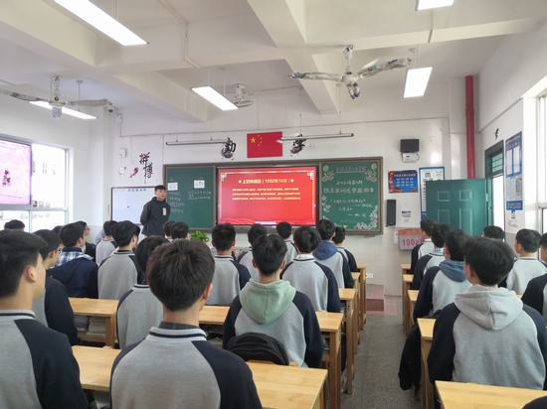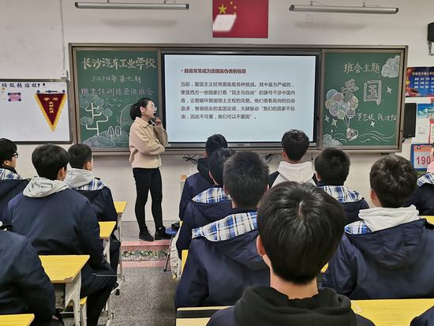
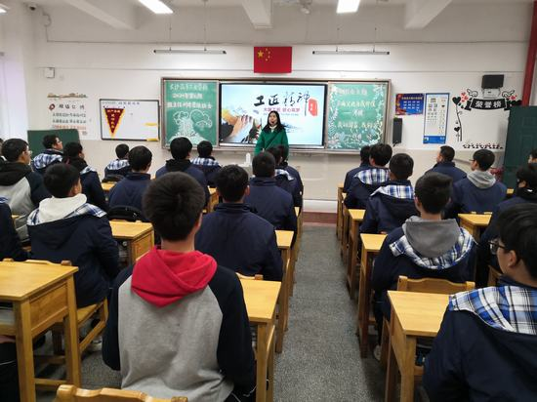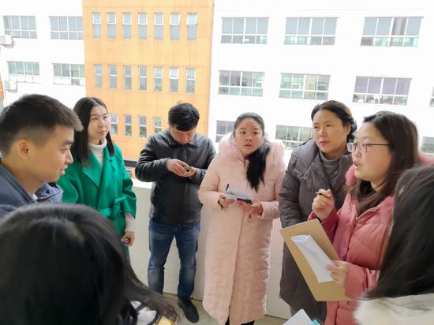

4、举行第23届团委会、学生会干部任命仪式
12月7日上午，长沙汽车工业学校在操场举行“践行核心价值观 争做廉洁好干部”第23届团委会、学生会干部任命仪式。仪式在高亢的国歌声中拉开序幕。长沙汽车工业学校团委书记瞿金成宣布《长沙汽车工业学校第23届团委会、学生会干部任命决定》。学校校长胡冬生、党总支书记汪东为新上任的第23届团委会、学生会干部授予工作牌，并对他们寄予了殷切厚望，希望长汽因为有他们而能够更加靓丽出彩，第23届学生团委副书记童扬代表新一届学生干部向全校师生做出承诺：文明诚信，勤俭节约，构建和谐校园;刻苦钻研，奋发图强，提质学习型校园;全员参与，创建平安校园，继承传统，打造长汽品牌;能吃苦、能忍耐、能坚持，打造服务型队伍。一句句铮铮誓言，一声声呐喊高呼，传递的是长汽学生干部的忠诚与担当，展示的是长汽学生干部的精神与本色!第22届学生团委副书记吴彬煜与第23届团委学生会主席彭微在全校师生见证下进行交接。彭微表示，新一届学生干部们一定加强服务意识，打造自己的特色，让工作迈向更高的台阶，展长汽学生干部新面貌，创长汽管理品牌! 最后，学校党总支书记汪东就学生管理和学生干部工作作了讲话。他指出，学生管理工作是学校最核心的工作，必须得到老师们的支持、同学们的理解;学生干部队伍是校园最可爱的人，应该得到全体教职工的爱护、同学的尊重;学生干部要在服务师生、发展学校的工作实践中，不断提升能力素质，成就自我。汪东向新一届团委会、学生会干部们提出三点希望:一是要提高站位，明确初心，勇担使命;二是要严于律己，模范带头，树好形象;三是要两手兼顾，两相促进，工作学习两不误;四是紧跟时代，开拓创新，开创学生干部工作新局面。
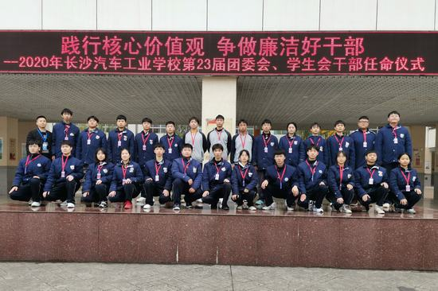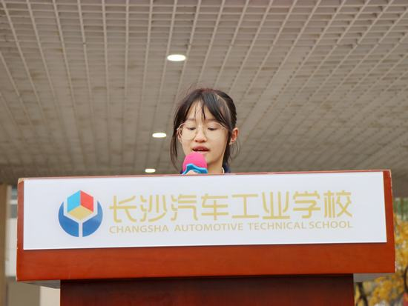
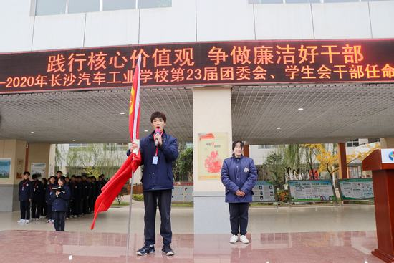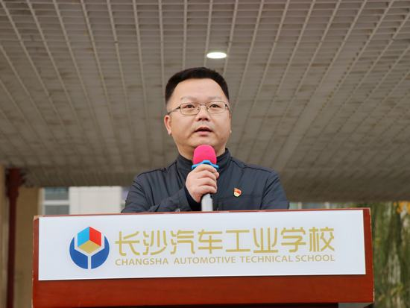

5、长沙共青团“向日葵”青年讲师团主题宣传进校园活动
为进一步深入学习贯彻习近平新时代中国特色社会主义思想和党的十九大五中全会精神，全面贯彻落实“全团抓思想政治引领”的要求，增强学校团员青年的先进性，12月9日，长沙共青团“向日葵”青年讲师团主题宣传进校园活动在长沙汽车工业学校多媒体报告厅举行。长沙汽车工业学校第23期青年团校的全体学员参加了此次活动。 长沙共青团“向日葵”青年讲师刘菁给同学们带来了一堂《绽放战“疫”青春，坚定制定自信》主题团课。她以生动鲜活、真实感人的抗疫英雄故事为载体，引用古今有关“制度”论述的金句，“有声有色”地向团校学员讲述了中国制度的特点、本质，使学员们充分认识到中国特色社会主义制度的本质特征和巨大优势，唤起大家对制度自信的情感共鸣，进而形成理论自觉。通过活动，同学们进一步体会到了作为中国人的幸福与骄傲，坚定了共产主义理想，坚定了制定自信，并表示一定加倍努力，争做新时代的优秀接班人。
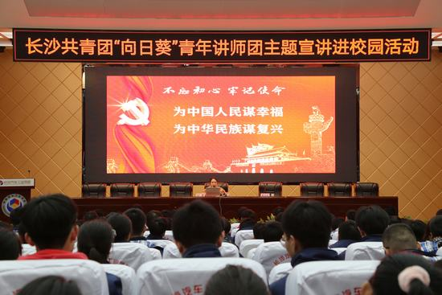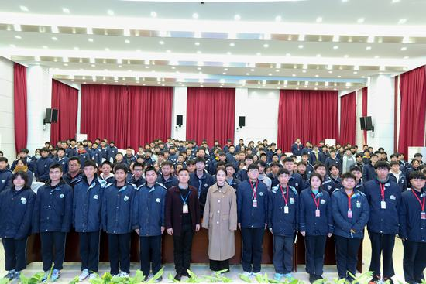

6、举行“学习抗美援朝精神”主题故事会
历史是最厚重的诗篇，是垒高国家应有的铺垫。为了纪念抗美援朝的英雄们，12月9日晚，长沙汽车工业学校在多媒体报告厅举行“学习抗美援朝精神”主题故事会。故事会在庄严的国歌声中拉开序幕。长沙汽车工业学校德育处副主任李自强作了讲话。他希望同学们传承好抗美援朝精神，争当英雄传人;希望同学们能发扬学校的“五个特别”精神，争当优秀学子。比赛中，选手们怀着对英雄们无比崇高的敬意，通过自己的声音传递力量，努力向同学们传播抗美援朝精神。祖国一天比一天强大，中华民族的儿女们不应该忘记抗美援朝战争，更不应忘记那些在战争中浴血奋战的最可爱的人——志愿军，是他们让世界重新认识了中国。在和平年代成长的我们应铭记这段历史，以他们为榜样，时刻以祖国强盛为己任，用知识武装自己的头脑，为中国的发展和壮大作出自己的贡献，用自己的努力回报祖国和那些在战争中浴血奋战的志愿军们，不辜负祖国都对我们的悉心栽培与无限期望。通过激烈的角逐，1905班的曾正权、单招3班的胡江、单招7班的夏雨获得一等奖;1907班的王永康、黄胜、1916班的彭双朋、2015班的张梓芯、2023班的夏慧君获得二等奖，1910班的王彩虹、苏佳慧、1908班的吴俊兴、1911班的黄梓璇、周芷璐、1918班的周沁霓获得三等奖。最后，学校团委书记瞿金成作了总结讲话。他希望同学们传承和弘扬以爱国主义精神、革命英雄主义精神、革命乐观主义精神、革命忠诚精神、国际主义精神为主要内涵的伟大抗美援朝精神，肩负起民族自立、自强的重任，用实际行动为实现伟大的中国梦而奋斗!
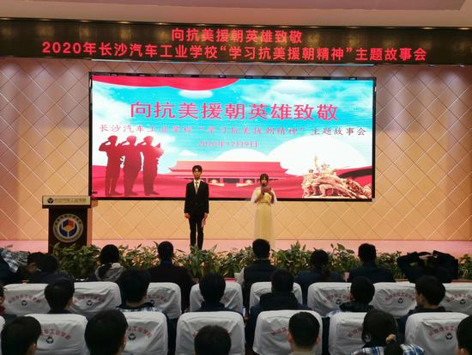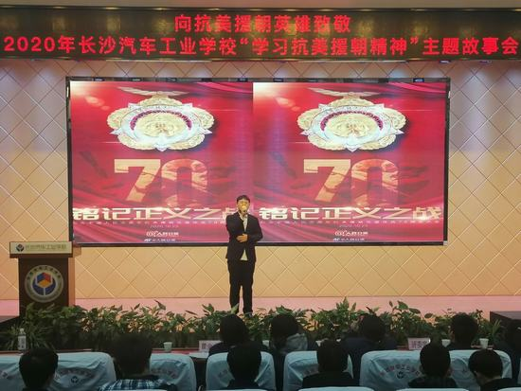
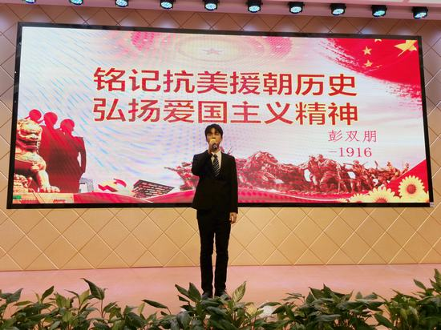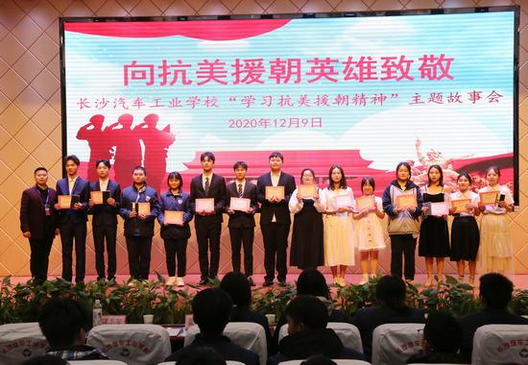

7、第七期班主任训练营活动之“德育故事分享比赛
12月15日，由长沙汽车工业学校教工团支部组织的第七期班主任训练营活动之“德育故事分享比赛”在学校多媒体报告厅举行。长沙汽车工业学校校长胡冬生、党总支书记汪东出席活动。教科室主任李雄、教务处主任彭玲、舒萍萍老师、李洁婷老师、肖丽娟老师担任此次活动的评委。 段芳婷老师所带来的“爱是桥梁”讲述了她与班上班长的故事。故事凸显了段老师对待学生，真诚夸赞与细心引导的教育智慧。王世海老师真情流露为大家讲述“长汽女排精神”的故事。故事里有一群可爱的姑娘，她们风雨无阻地刻苦训练，受过伤也流过泪。姑娘们在训练场上绽放着她们的美丽，收获着真挚美好的情谊。聂玺玉老师畅谈着“对学生怀有一颗宽松的心”体会。夏萌慧老师讲述了“那块被遗忘的班牌”的故事，巧妙引导学生正确认识班牌的意义，进一步凝聚班级学生的爱班爱校情怀。袁登科老师分享“青春未完待续”的故事。袁老师在对待患重度抑郁症学生时的细心与专注、坚持与努力，值得老师们学习。龙润宇老师分享了“做一支指路的灯”的故事。龙老师积极引导班上后进生养成好的学习习惯，督促学生完成一个个小目标，从不落下每一个细节，直到看到学生进步，体现了长汽学校“只只蚂蚁抓上树”的教育情怀。评委代表李洁婷老师分别从青年教师成长和德育故事分享竞赛要求两方面进行了点评。她对青年教师的表现给予高度赞扬。李洁婷指出，在讲故事过程中，不但要体现教师的教育智慧，同时语言表述要做到优美精炼，时间把控要合理。最后，学校党委书记汪东做总结点评。汪东表示，“德育故事分享”是班主任训练营活动的重要组成部分，也是班主任工作的专业魅力体现，更加是广大青年教师成长、展示的重要舞台。他希望青年教师队伍要继续保持积极向上的状态，不断加强学习，主动担当。校园里的故事天天在演绎，老师们要用心观察、事事感受，成为一个有爱心、有耐心、有责任心、有包容心的老师，争取在教书育人的岗位上绽放自身更大的魅力。
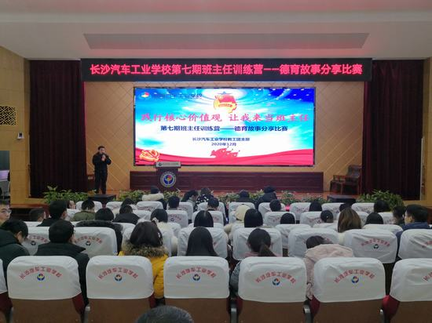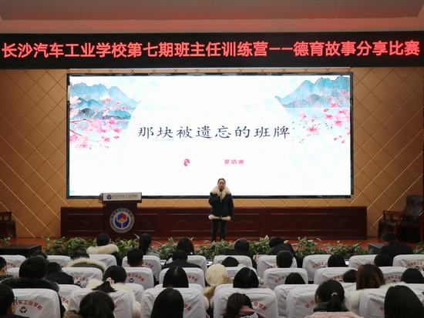
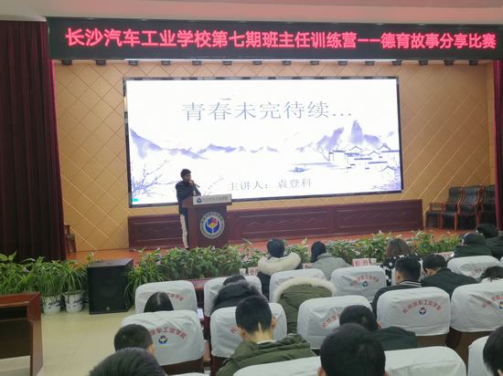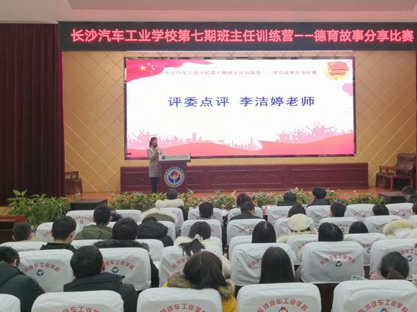

四、后段工作布置
1、团支部工作评定；
2、青年大学习的学习活动，要求各班团员和入团积极分子按时参与学习；
3、主题团日活动开展。

长沙汽车工业学校团委
2020年12月31日

